tandwielEN en Motors
Een tandwiel is een getand onderdeel van een machine of constructie, meestal in de vorm van een wiel of een cilinder. Het wordt in combinatie met andere getande onderdelen gebruikt om beweging over te brengen of de snelheid of richting van de beweging te veranderen.
Er zijn verschillende vele soorten tandwielen die voorkomen in de HeLiWi bouwset:
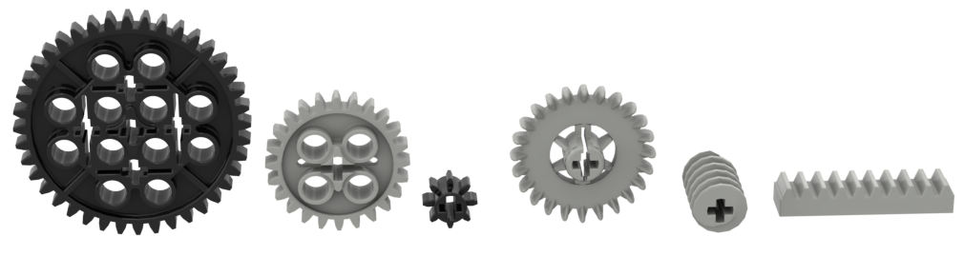

- Normale of cilindrische tandwielen
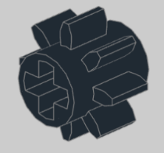
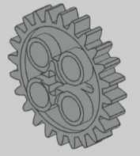
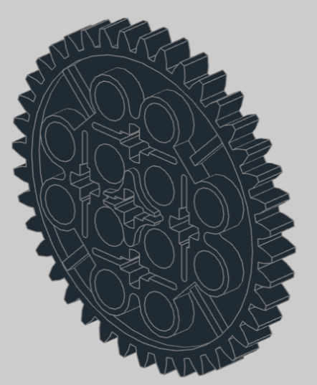
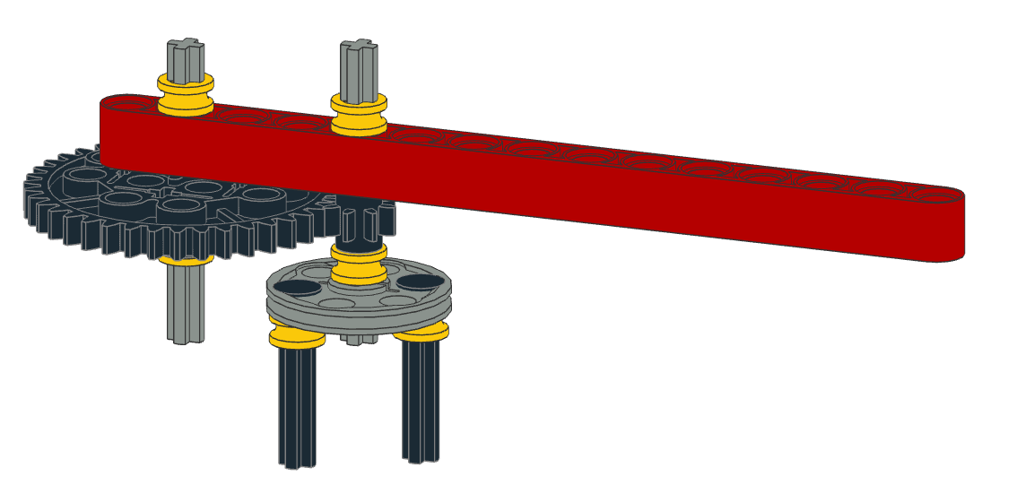
Met deze tandwielen kan je 2 draaiende onderdelen met elkaar verbinden. Beide onderdelen zullen in hetzelfde vlak draaien en de richting van de beweging wordt omgedraaid. Het onderscheid in de tandwielen wordt gemaakt op basis van het aantal tanden. We maken gebruik van een klein tandwiel (8 tanden), middelgroot tandwiel (24 tanden) en groot tandwiel (40 tanden).
Hiernaast staat het aandrijfmechanisme van de tol, waar een groot en een klein tandwiel met elkaar in verbinding staan. Door aan het grote tandwiel te draaien (stap 1), beweegt ook het kleine tandwiel in de tegengestelde richting (stap 2). De kracht die je dus op het grote aandrijftandwiel zet, wordt overgedragen naar het kleine volgtandwiel.
1
2
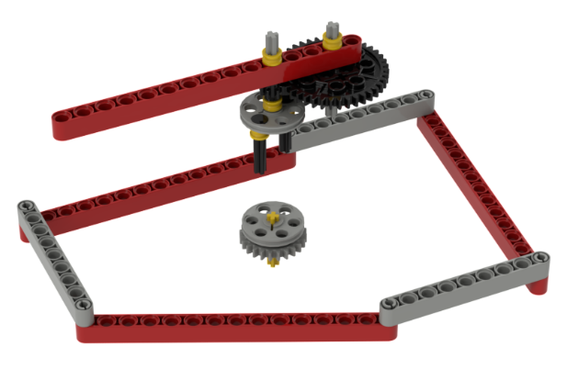

Opdracht: Bouw het model vlug na en observeer de snelheid van de tol. Houd met 1 hand de rode staaf van het lanceerplatform vast en draai met je andere hand zijdelings aan het grote tandwiel. Instructies over de werking, vind je ook in onderstaand filmpje:
Prof. Heliwi - 3D BOUWBLOKKEN PLATFORM

Je zal zien dat de tol sneller zal draaien dan het grote tandwiel dat je hebt aangedreven. Meer specifiek, de tol zal 5 keer sneller draaien. Dit komt omwille van de tandwielverhouding.
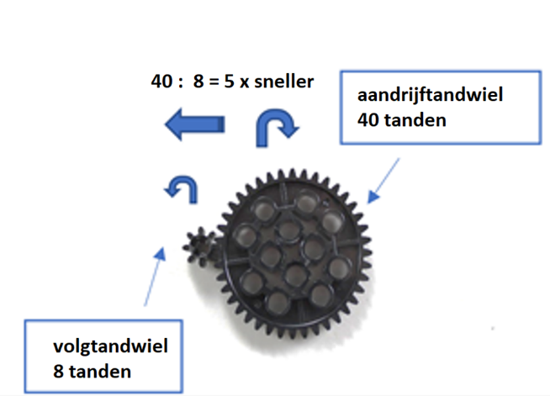
De tandwielverhouding R bepaald de resulterende
draaisnelheid.
R =$\frac{aantal tanden aandrijfwiel}{aantal tanden volgtandwiel}$
R >1 is sneller (bv R= 5 is 5X sneller)
R<1 is trager (bv R=1/5 is 5X trager)

- Wormwiel
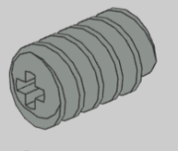
Wordt de worm aangedreven (in beweging gebracht), dan zal het wormwiel traag draaien. Als het wormwiel een normaal tandwiel aanstuurt, dan moet het wormwiel volledig ronddraaien vooraleer het tandwiel 1 tandje verder draait. Het wormwiel kan een tandwiel aandrijven, andersom is moeilijker. Het zorgt dus voor een eenrichtingsverkeer. Een wormwiel veroorzaakt ook een loodrechte overbrenging van de beweging. De draairichting wordt niet veranderd.
Opdracht: We leggen de werking van het wormwiel uit aan de hand van het voorbeeld van de mixer. Dit is een eenvoudig te bouwen modelletje. Bouw de mixer aan de hand van onderstaande figuur.
! Let goed op dat je het wormwiel op een bewegende as zet en dus de twee enkele haakse as connectoren juist plaatst, zoniet zal je mixer nooit bewegen.
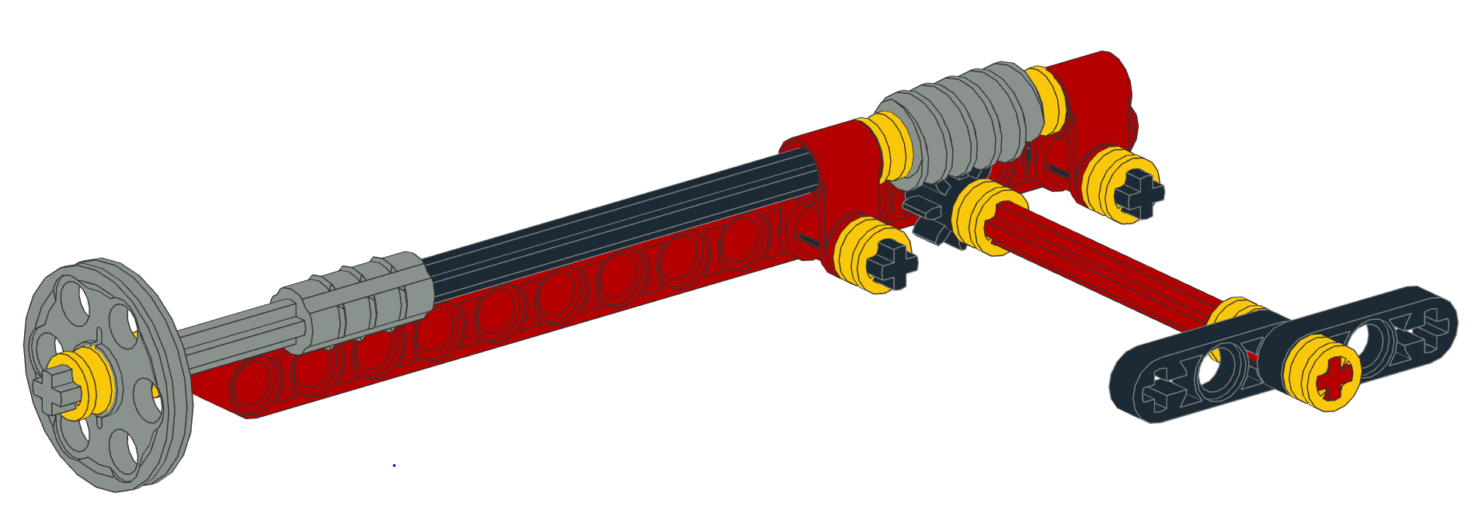

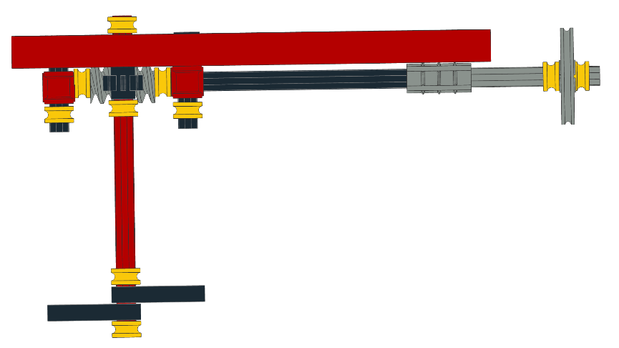
In de mixer staat dus een tandwiel in verbinding met een wormwiel. Door aan het wieltje rechts te draaien in wijzerzin (stap 1), wordt het wormwiel in beweging gebracht (stap 2). Het wormwiel brengt vervolgens de beweging over naar het tandwiel (stap 3), waardoor de mixer die loodrecht staat op de aandrijfsas ook beweegt. Aangezien de draaizin niet verandert, zal ook de mixer draaien in wijzerzin.
3
2
1

De tandwielverhouding is ook hier van toepassing. Je mag hierbij veronderstellen dat het aantal tanden van het aandrijfwiel (het wormwiel) gelijk aan 1 is omdat je volledig rond moet draaien om het volgtandwiel 1 tandje verder te laten bewegen. Er geldt dus dat:
R =$\frac{aantal tanden aandrijfwiel}{aantal tanden volgtandwiel}$ = $\frac{1}{8}$
De mixer gaat dus 8 keer trager dan het aandrijfwiel. Je moet 8 maal aan het wiel draaien vooraleer de mixer 1 maal rondgaat.
Opdracht: Draai aan de mixer. Als het model goed gemaakt is, zal je zien dat de mixer het wormwiel niet in beweging kan brengen. Je kan dus niet aan de mixer draaien vanuit stilstand. Dit komt omdat het wormwiel een eenrichtingsverkeer in beweging oplegt.

3. Kroonwiel
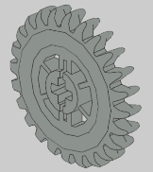
Een kroonwiel is een tandwiel waarvan de kammen of tanden niet langs de buitenzijde staan, maar als een kroon aan één kant van het wiel zijn aangebracht, dus evenwijdig aan de as. Deze opstelling maakt het mogelijk om een ander tandwiel over een hoek van 90 graden in beweging te brengen. Er vindt geen verandering in draairichting plaats en de beweging kan langs beide kanten plaatsgrijpen, dus niet in één richting zoals bij een wormwiel.
Hieronder staan twee opstellingen van een kroonwiel, die ingebouwd kunnen worden in de modellen.
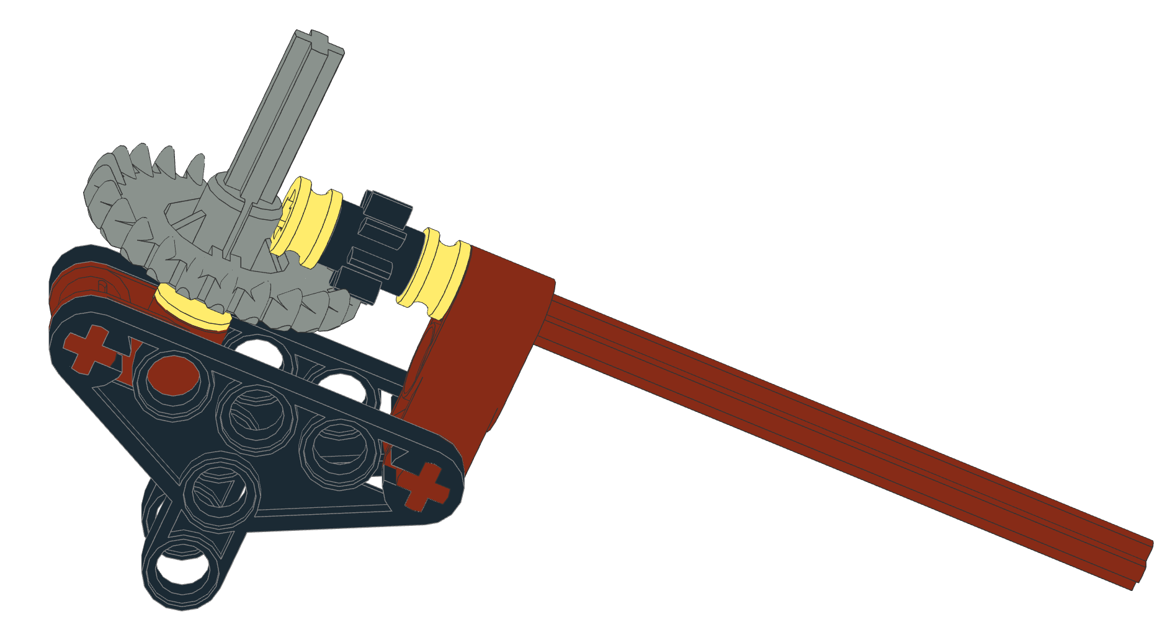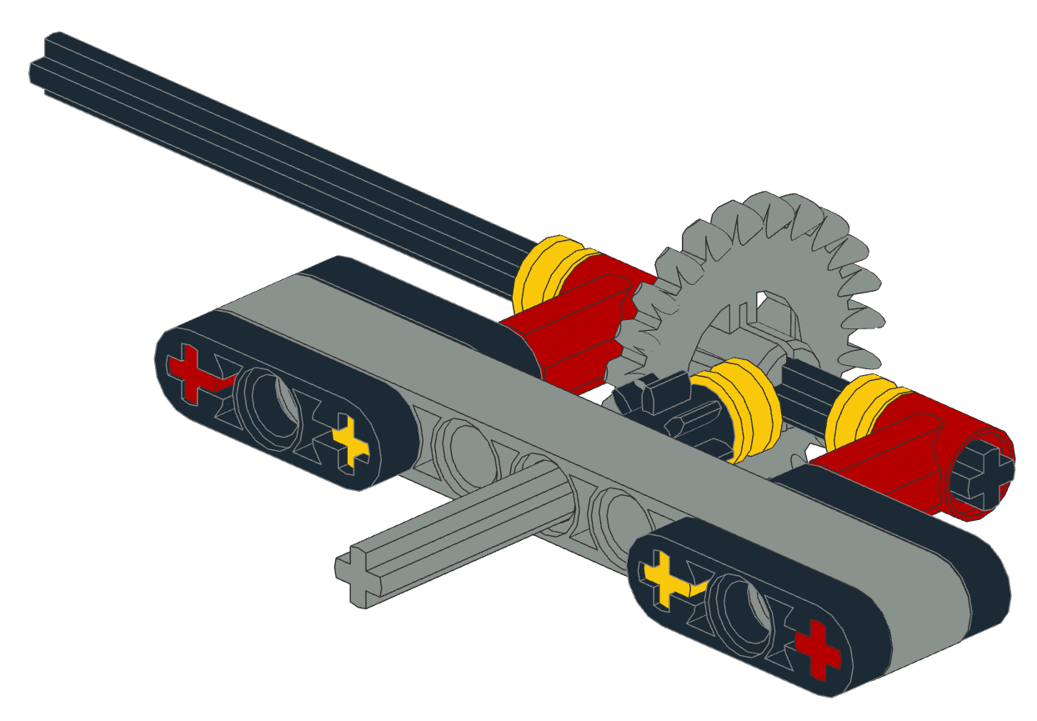
- Lineair tandwiel
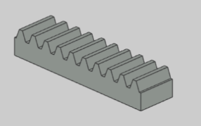
Een lineair tandwiel wordt gebruikt om een draaiende beweging om te zetten in een schuivende beweging. Denk hierbij aan een stuur (draaiend) en een stuurstang (schuivend) van een wagen.

1
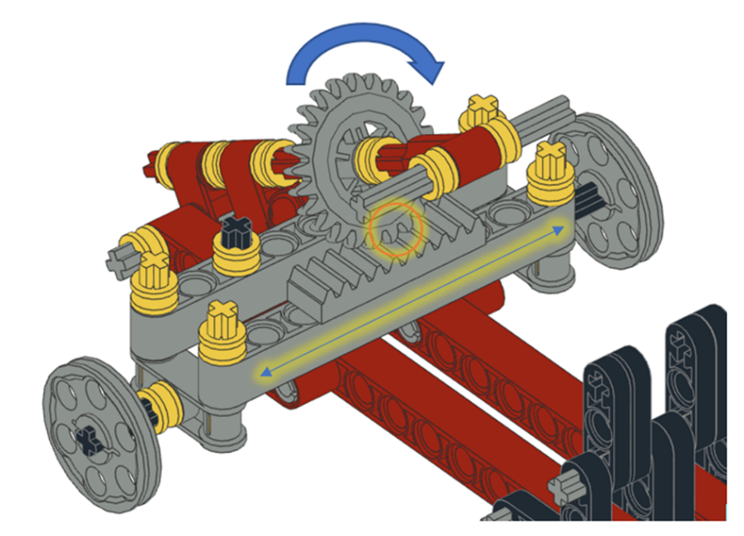
Een voorbeeld van een stuurmechanisme aan de hand van een lineair tandwiel en een kroonwiel is duidelijk zichtbaar in dit model. Als je dus in tegenwijzerzin aan het stuur draait (stap 1), zal het lineair tandwiel weggeduwd worden (stap 2). Aangezien de wielassen verbonden zijn aan de stuurstang, zullen de wielen meedraaien met het stuur.
2

Bouwen van de modellen

We zullen 3 modellen bouwen om de werking van de tandwielen te illustreren. In het eerste model zit een wormwiel, in het tweede model een kroonwiel en in het laatste model een lineair tandwiel.
Maak 3 groepen en laat elke groep één van de 3 modellen bouwen. Merk op dat de moeilijkheidsgraad van de molens (eerste 2 modellen) lager ligt dan van de zeepkist (derde model).
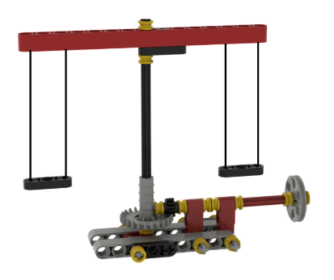
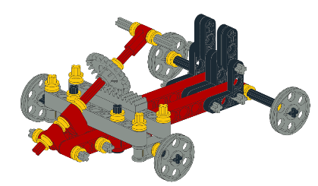
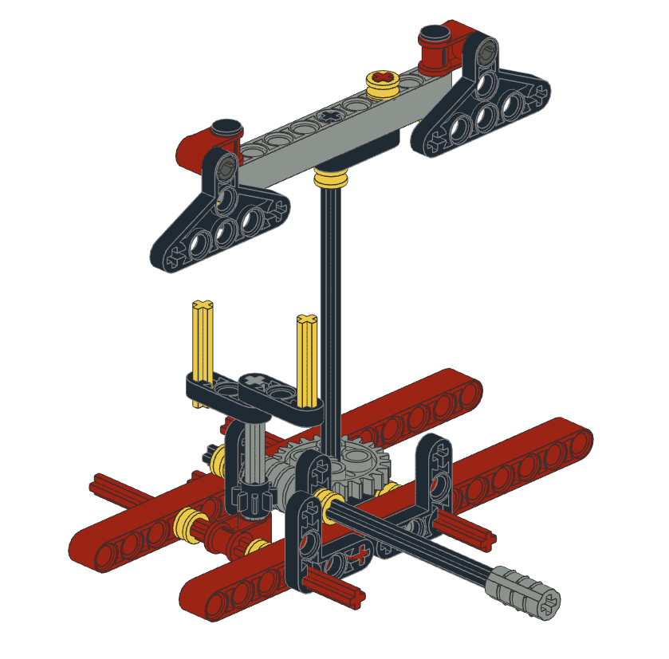

Model 1 : Bouwen van de molen met wormwiel
In dit model maken we gebruik van een wormwiel.
Je hebt verder nog de volgende onderdelen nodig :
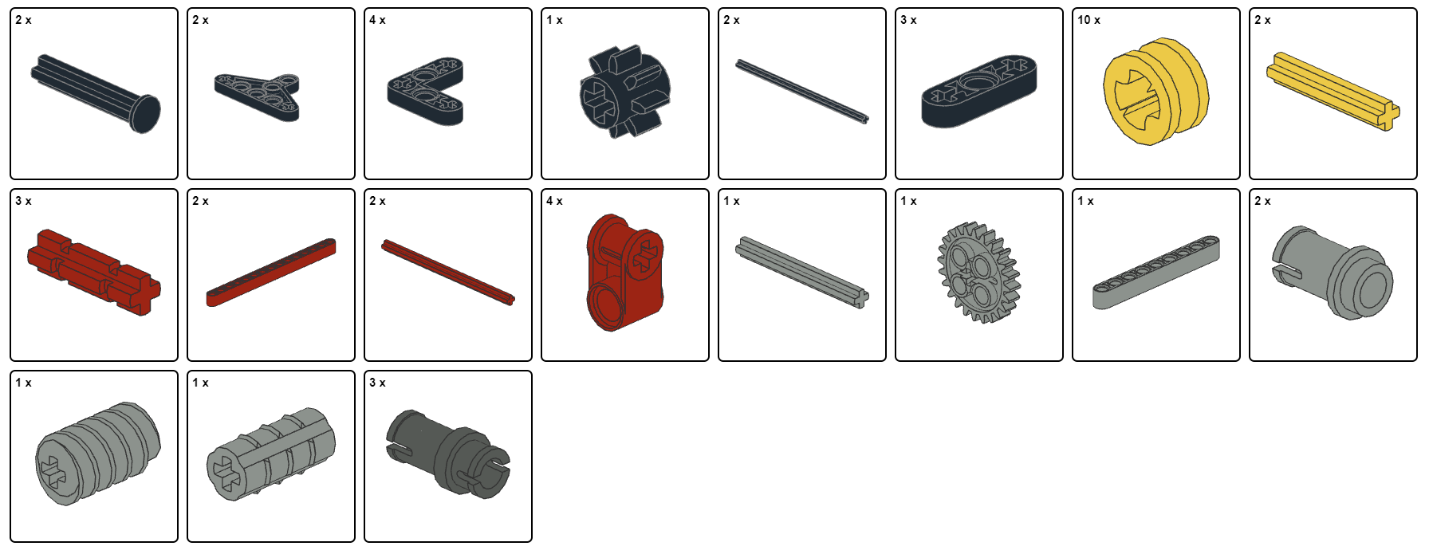
Start met bouwen en volg de onderstaande stappen zorgvuldig op. Tel steeds goed de gaatjes alvorens een blokje te plaatsen.
.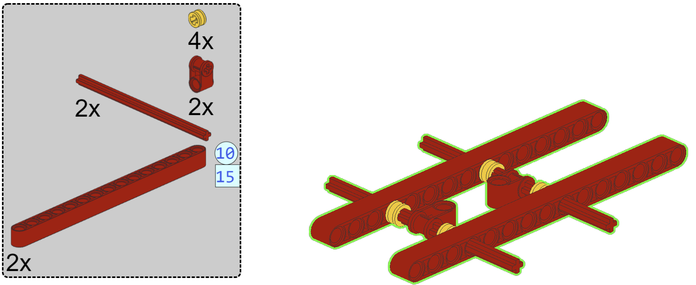
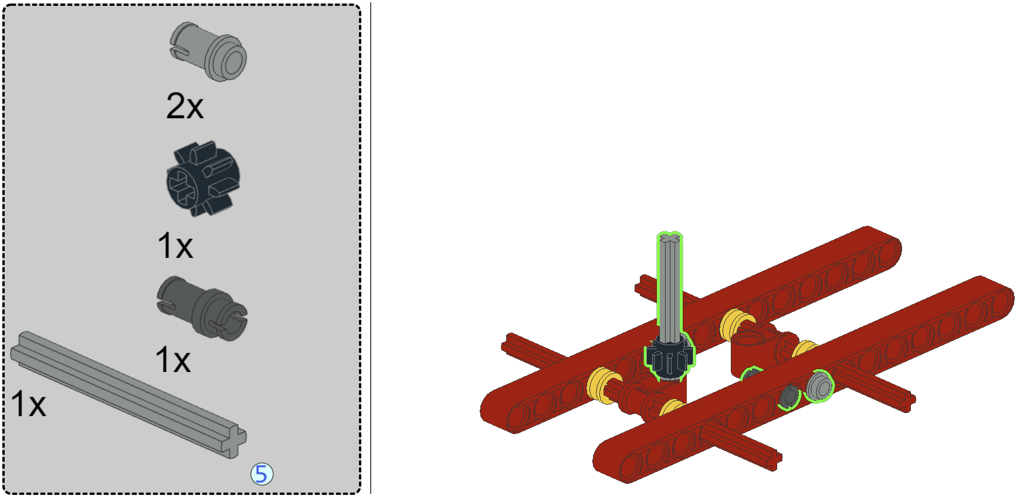
Maak kwartdraai
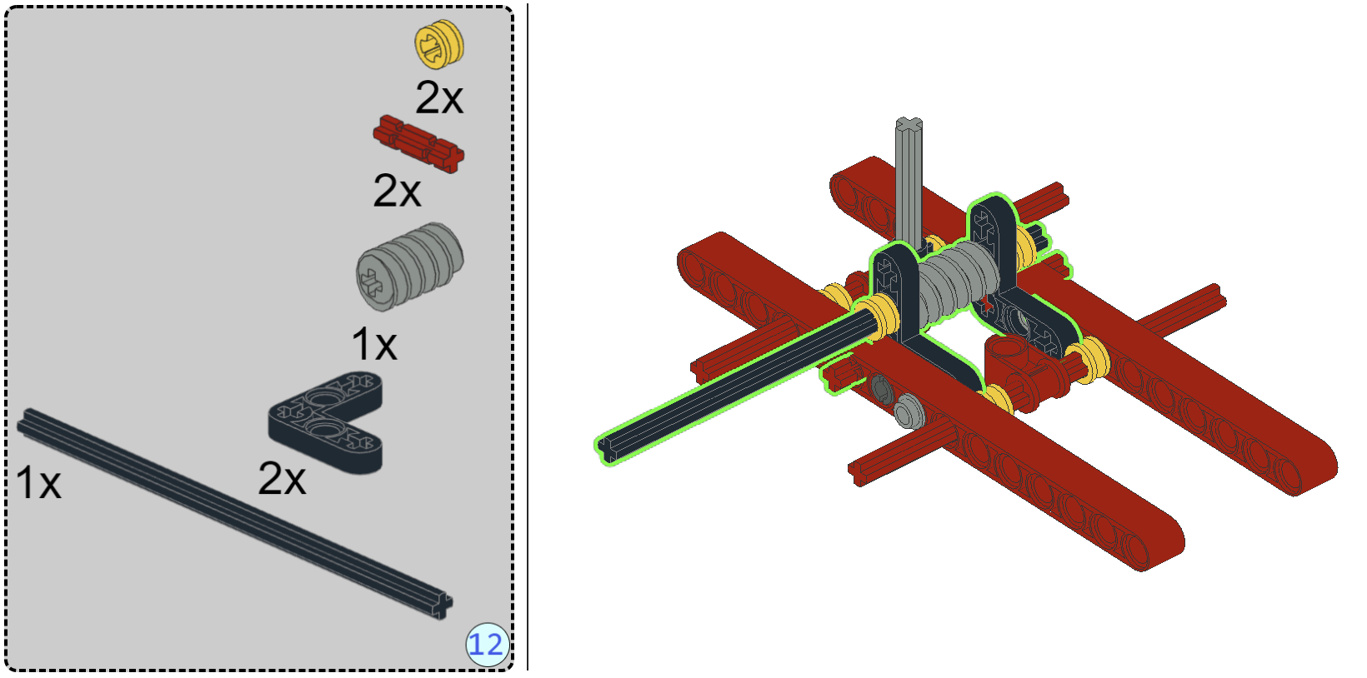
Maak kwartdraai
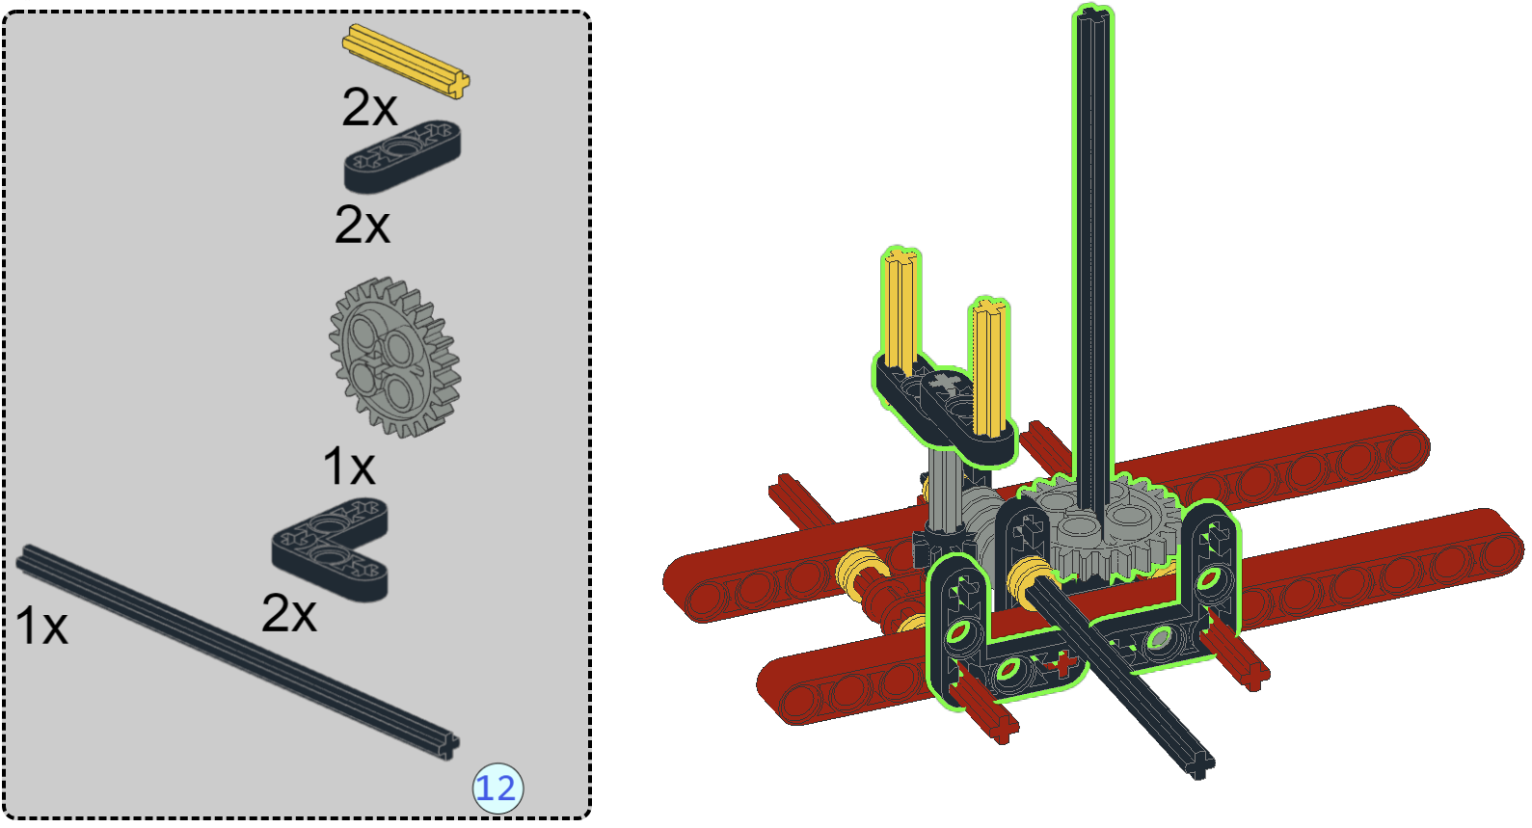
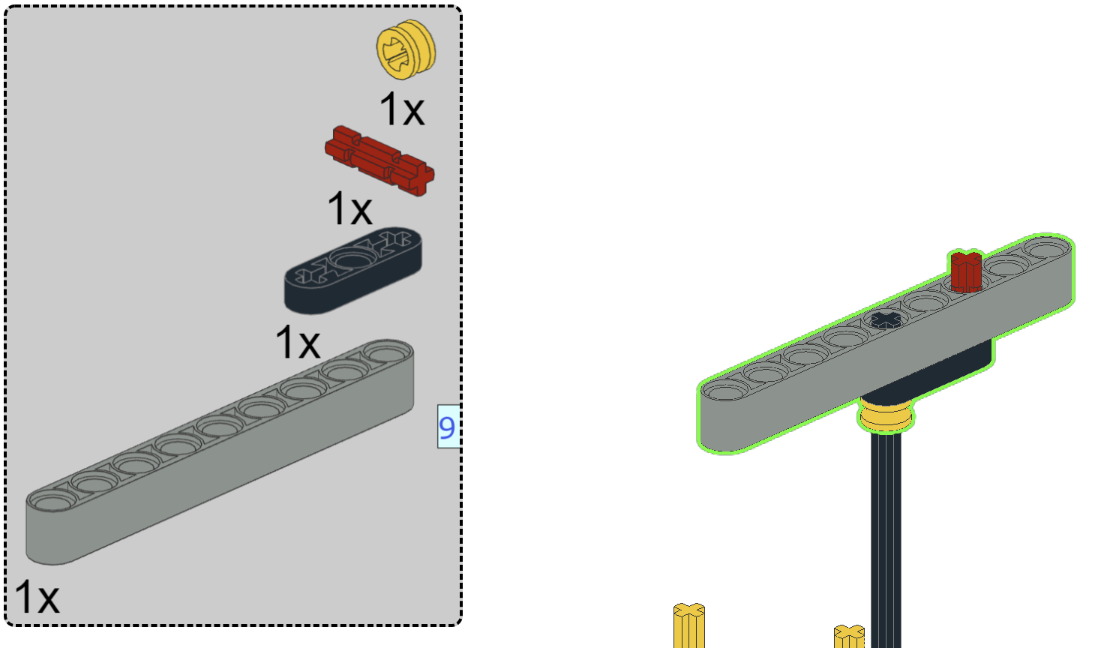
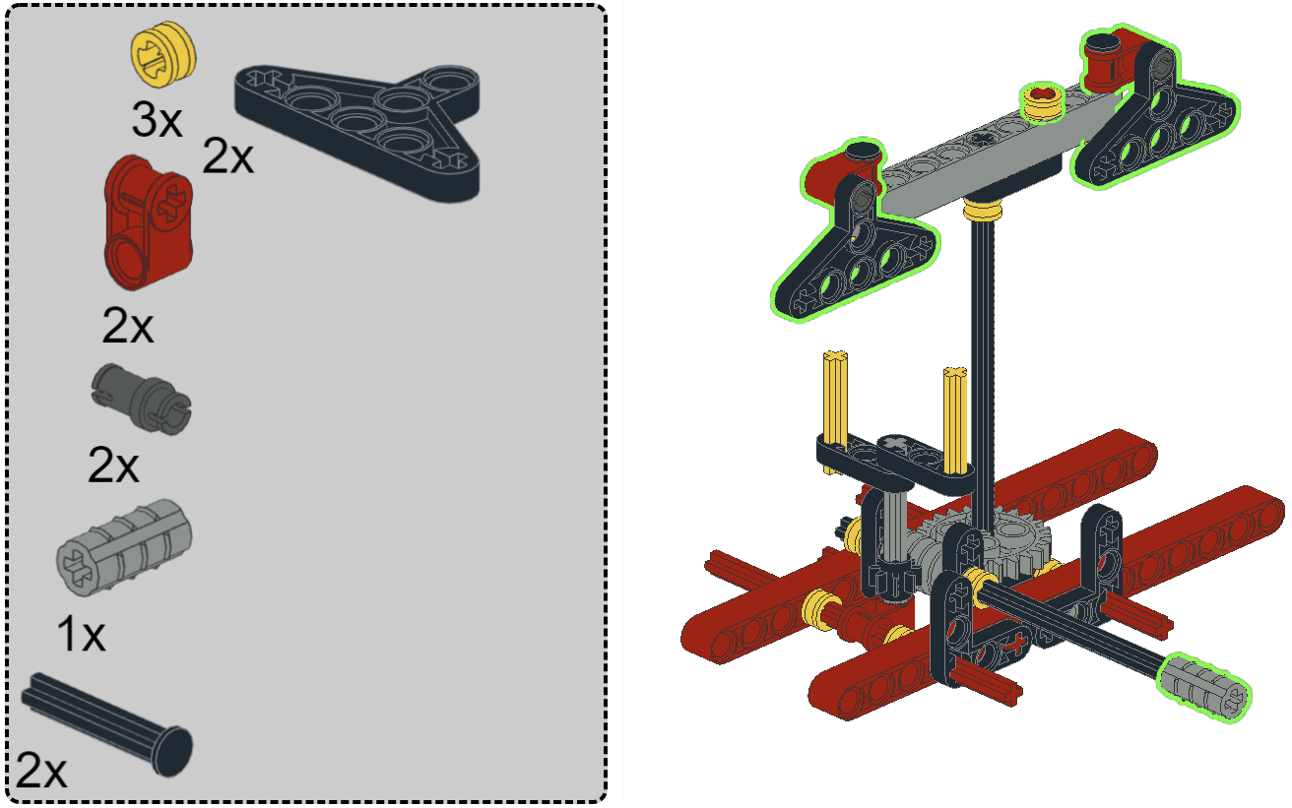

Demonstratie van de molen Met wormwiel

Raadpleeg het filmpje op : https://www.youtube.com/embed/DM2Qaa3ipkw

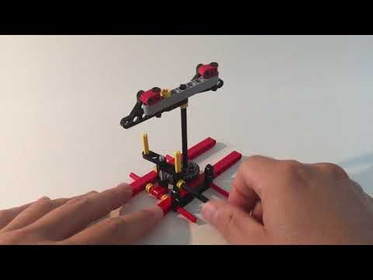

Als we aan het handvat draaien, wordt het wormwiel in beweging gebracht. Dit wormwiel is langs de ene kant verbonden met het tandwiel van 24 tanden (de hoogste molen in dit voorbeeld). Langs de andere zijde is het verbonden met een klein tandwiel van 8 tanden. (lage molen).
Voor 1 volledige omwenteling van het wormwiel zal er slechts 1 tandje van de lineaire tandwielen worden verplaatst.
Je merkt op dat de lage molen veel sneller zal draaien dan de hoge molen, dit komt dus omdat voor 1 volledige omwenteling van deze molen slechts 8 omwentelingen nodig zijn van het wormwiel, voor de hoge molen zijn dat 24 omwentelingen. Hierdoor zal de hoge molen 3 maal trager draaien dan de lage molen.
De 2 tandwielverhoudingen zijn R= 1/8 voor de kleine molen en R=1/24 voor de hoge molen.
Kijk ook wat er gebeurt met de richtingszin van de beweging.

Model 2: Bouwen van molen met kroonwiel
Dit model maakt onder andere gebruik van een kroonwiel. We hebben volgende onderdelen nog nodig.
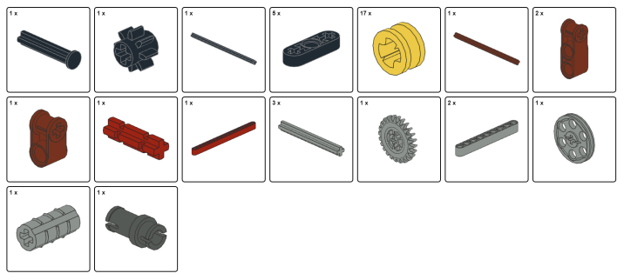
Start met bouwen en volg de onderstaande stappen zorgvuldig op. Tel steeds goed de gaatjes alvorens een blokje te plaatsen.
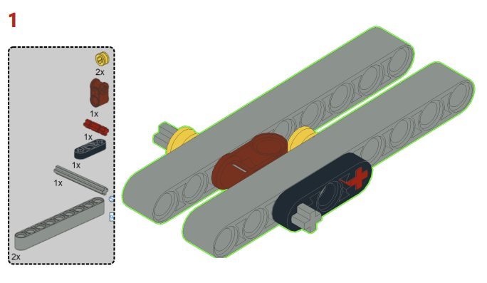

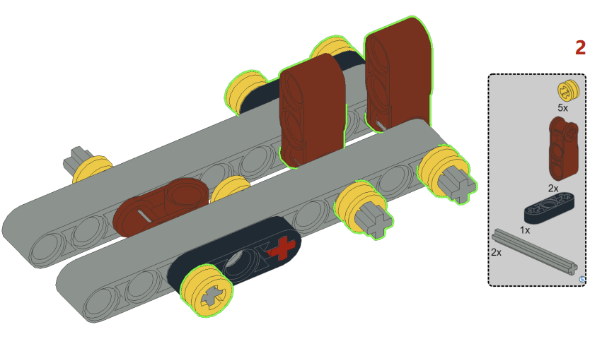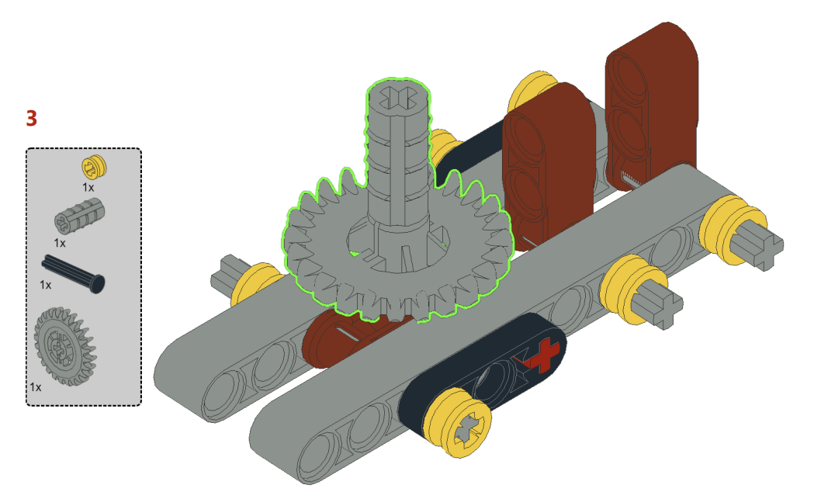
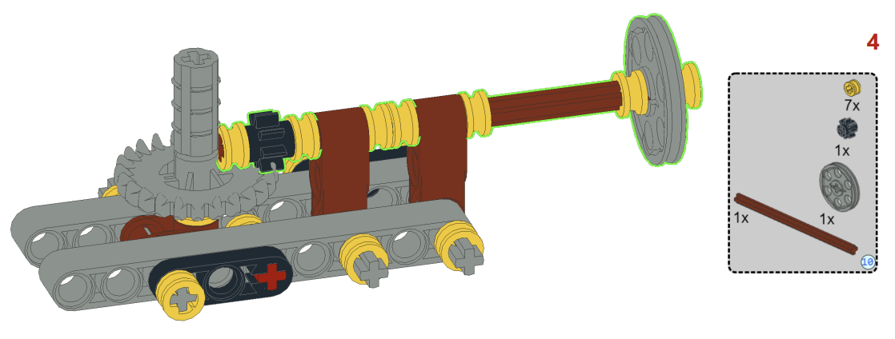
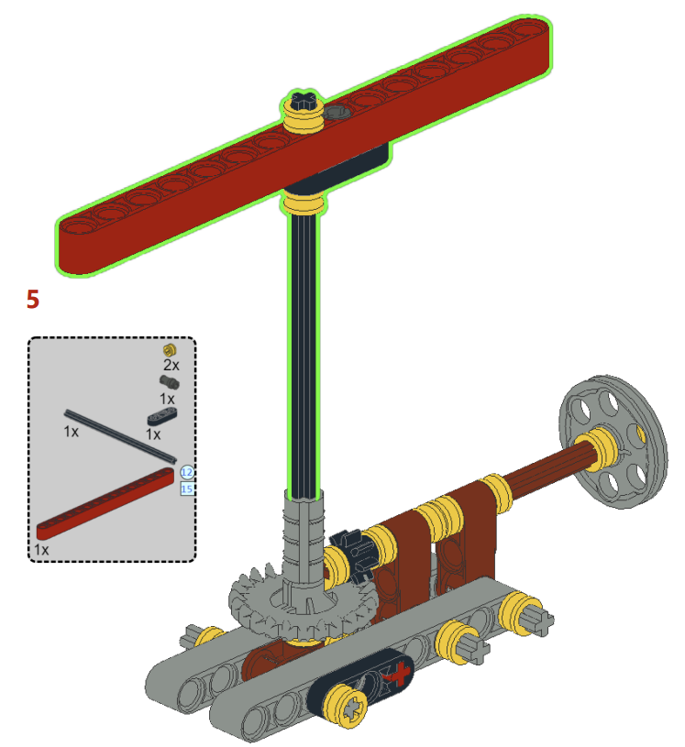
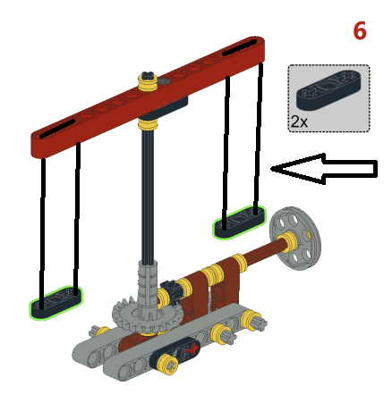
Maak elk van de zitjes van de molen vast met een touwtje

Demonstratie van de molen Met KROONwiel

Raadpleeg het filmpje op : Prof. Heliwi - 3D BOUWBLOKKEN PLATFORM
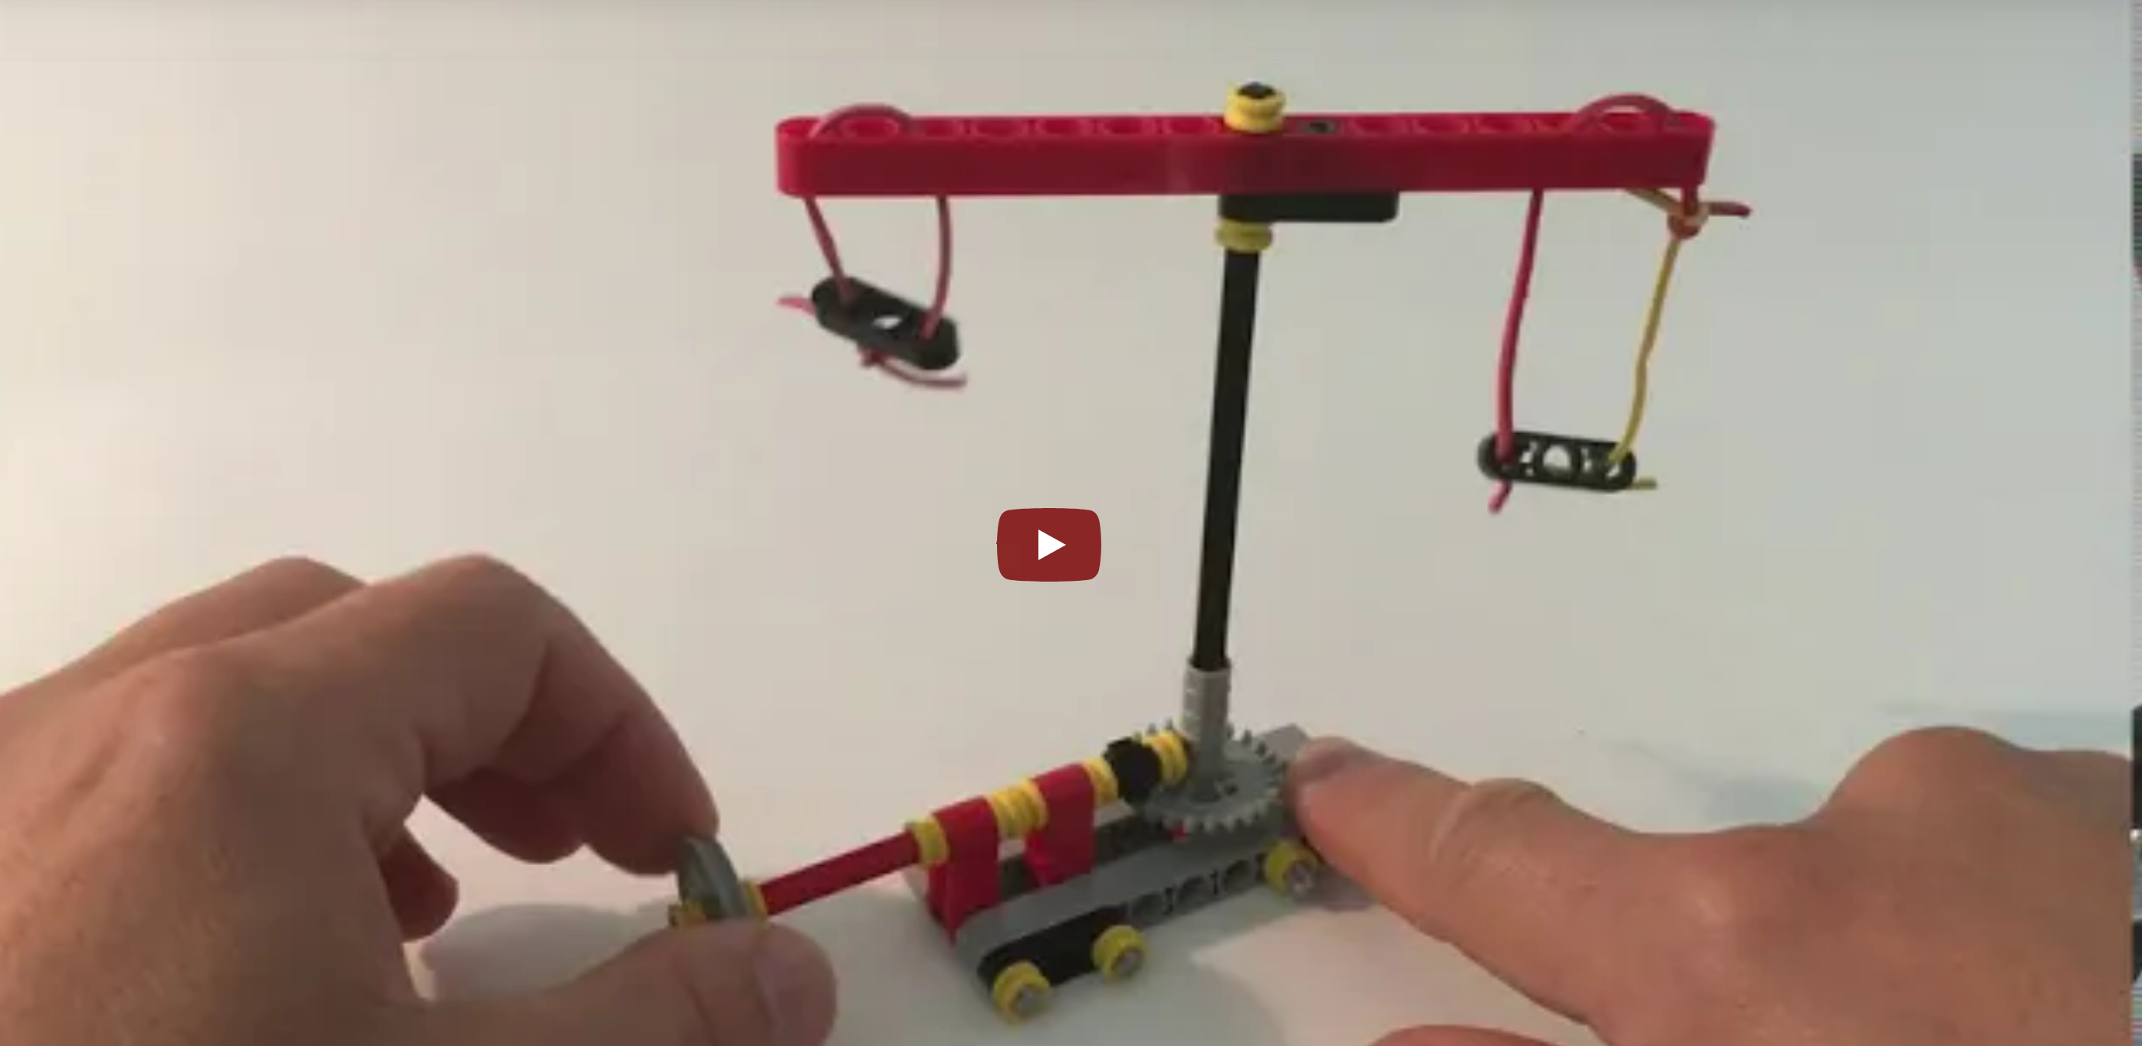
Door aan het wieltje rechts in wijzerzin te draaien (stap 1), beweegt het kleine tandwiel (stap 2), dat vervolgens het kroonwiel aanstuurt (stap 3) en dus de molen doet bewegen in wijzerzin. De beweging wordt bijgevolg overgezet over een loodrechte hoek (as van het wiel en as van het kroonwiel).
Merk op dat dit gelijkaardig is aan het wormwiel. Let wel op, bij een wormwiel is de beweging langs 1 kant. Dit is niet bij een kroonwiel. Door aan de molen te draaien, zal ook de as met het aandrijfwieltje draaien.
De molen zal ook nog steeds in dezelfde richting draaien als het aandrijfwieltje.
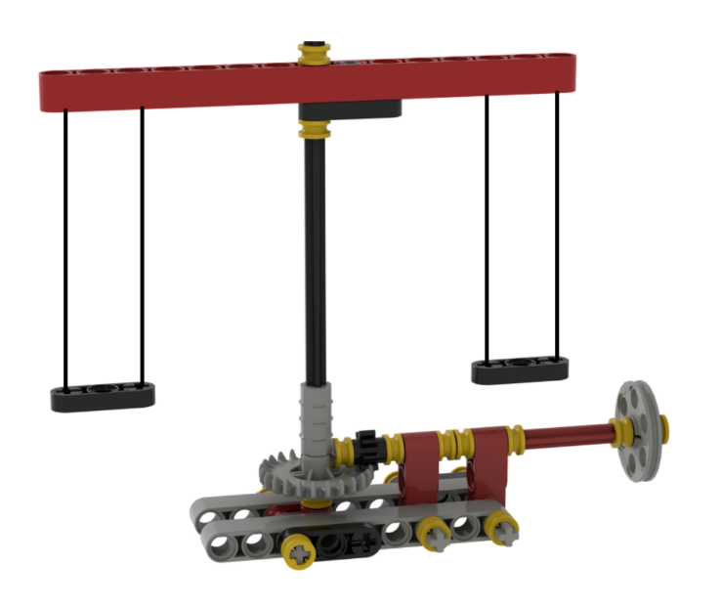
3

2
1

Aangezien het kleine tandwiel het aandrijftandwiel is en het kroonwiel het volgtandwiel is zal de tandwielverhouding zijn:
R = $\frac{aantal tanden aandrijftandwiel}{aantal tanden volgtandwiel}$ = $\frac{8}{24}$ = $\frac{1}{3}$
Je moet dus 3 maal aan het wiel draaien vooraleer de molen 1 maal rond zal gaan.

MODEL 3 : bouwen van een model met lineair tandwiel

De derde groep maakt een zeepkist wagentje. Hierin is een lineair tandwiel verwerkt voor de stuurinrichting.
We hebben volgende onderdelen nodig :
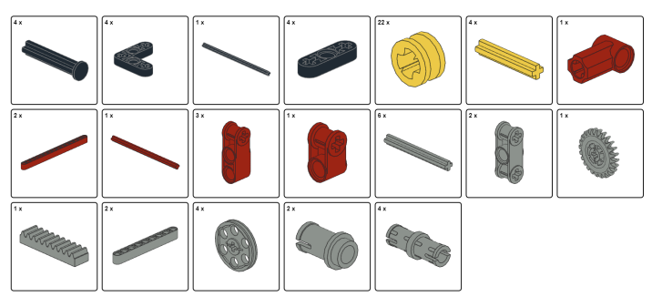
We starten nu met bouwen :

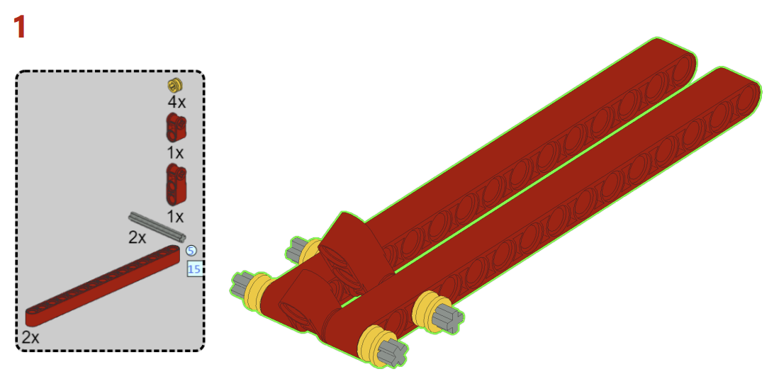
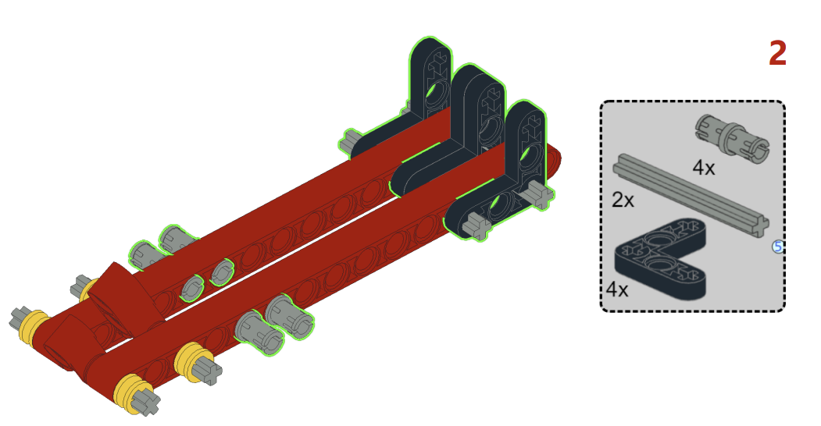
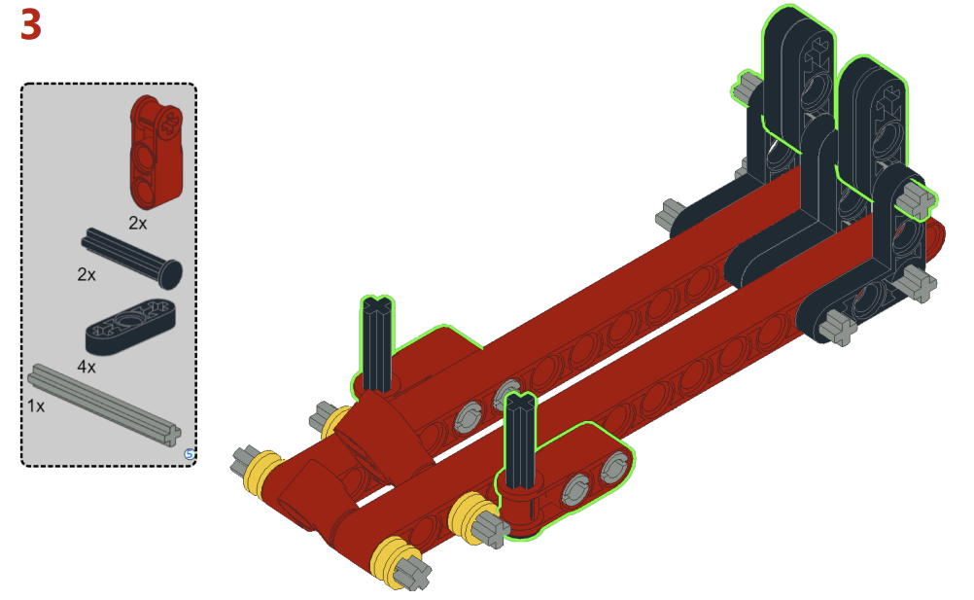
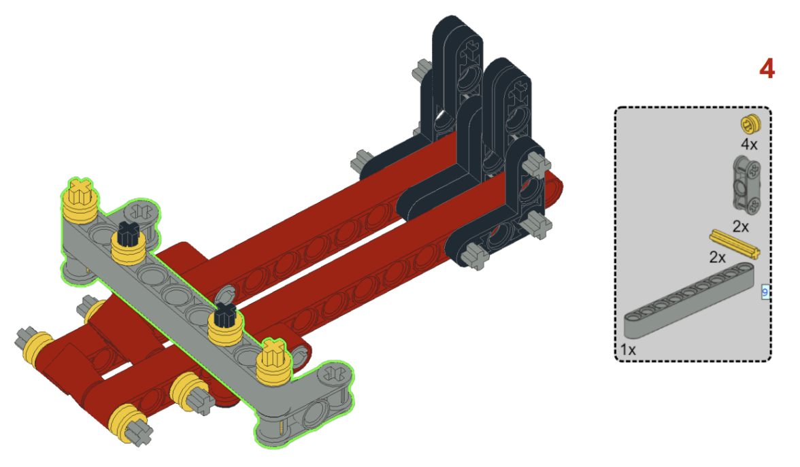
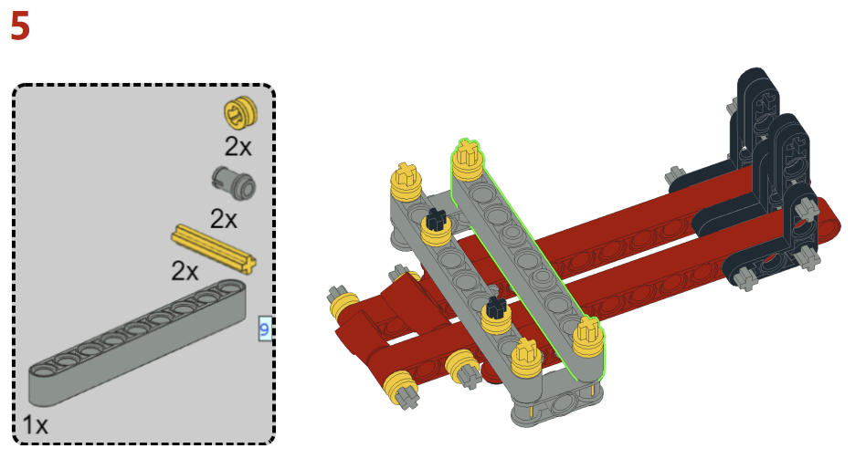
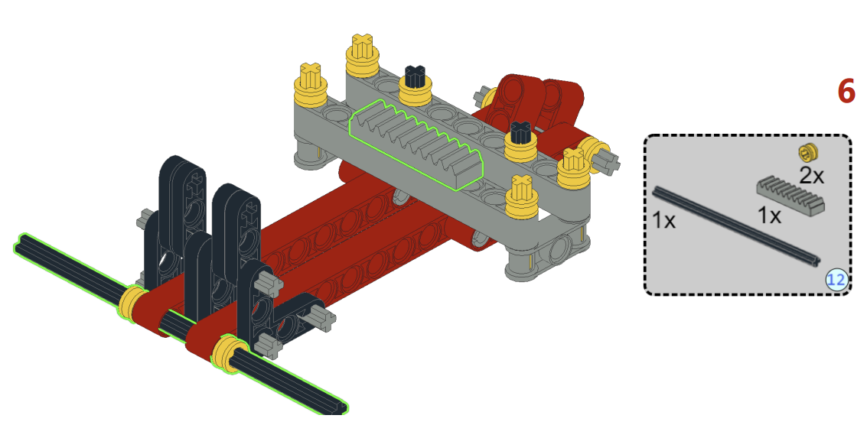
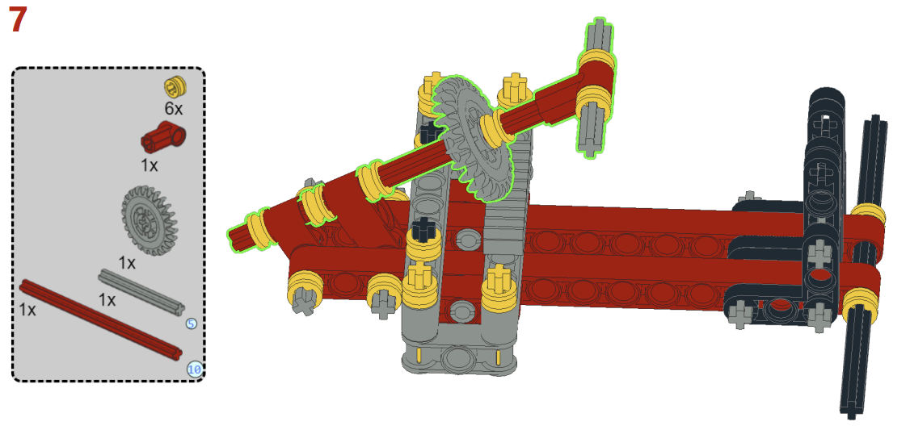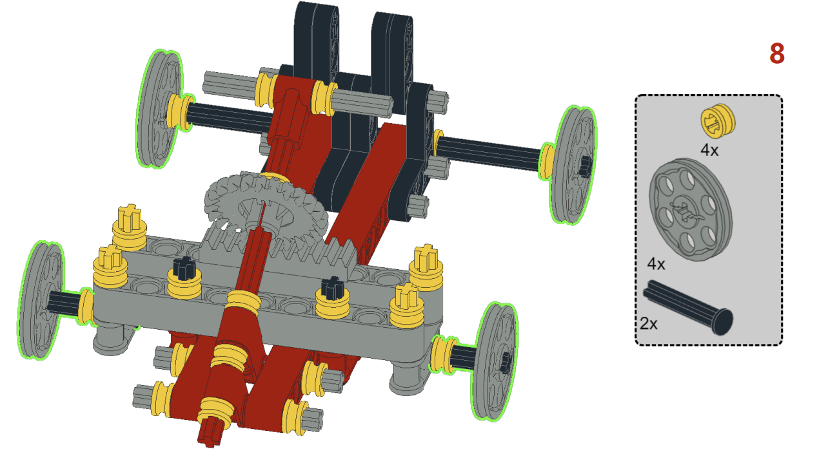

Demonstratie van de zeepkist wagen

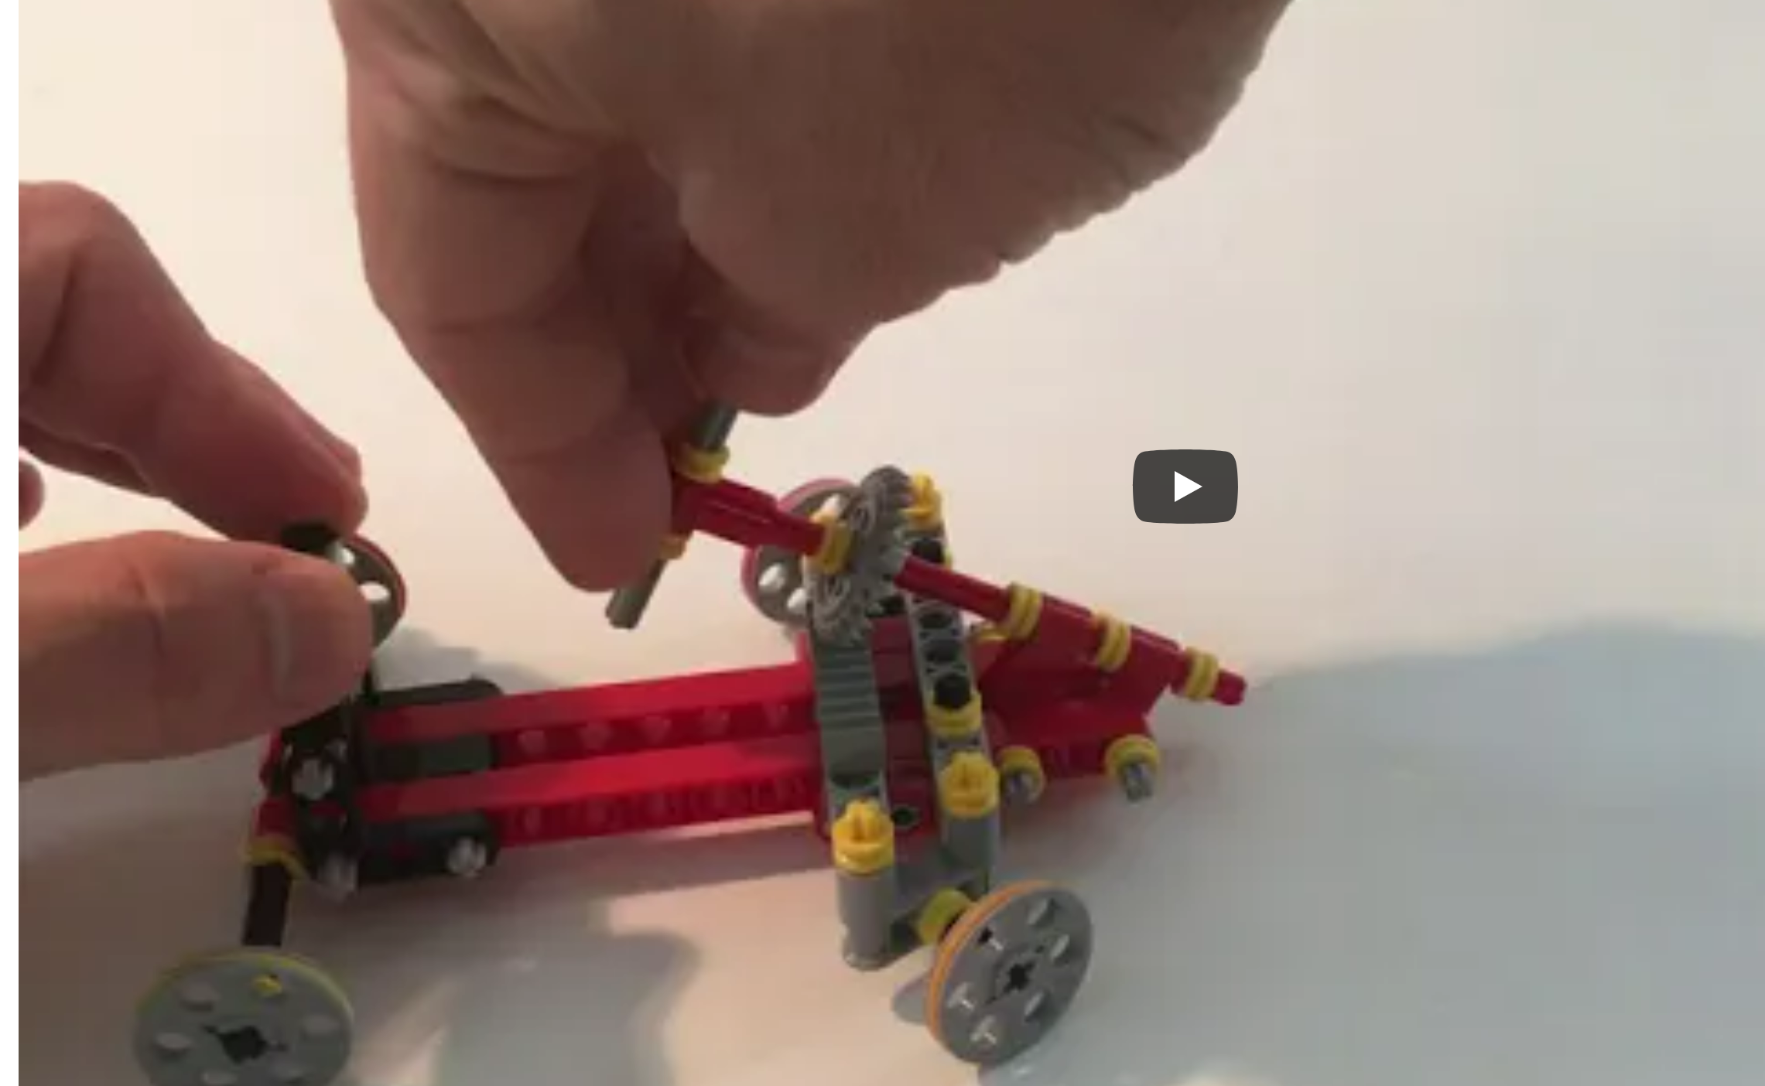

In dit model gaan we na hoe een draai beweging (stuurwiel) kan worden omgezet in een lineaire beweging, de stuurinrichting. Beide voorste wielen van een wagen moeten steeds in dezelfde richting staan. Daarom zijn deze met elkaar verbonden.

Op deze as, plaatsen we een lineair tandwiel. Als we nu aan het stuur draaien, dan zal via het kroonwiel het lineaire tandwiel in beweging komen en dus de wielen in een andere richting laten wijzen.
Demonstratie : https://youtu.be/-7Ki_tM8Qo0

ENKELE OPGAVES

Beantwoord voor onderstaande modellen de volgende vragen.
- Duid op de figuur de gebruikte tandwielen aan en zet de naam erbij.
- Duid de aandrijfstang aan. Geef nummering van de beweging draairichting en teken met een pijl de draairichting van de verschillende tandwielen. Vertrek steeds van wijzerzin.

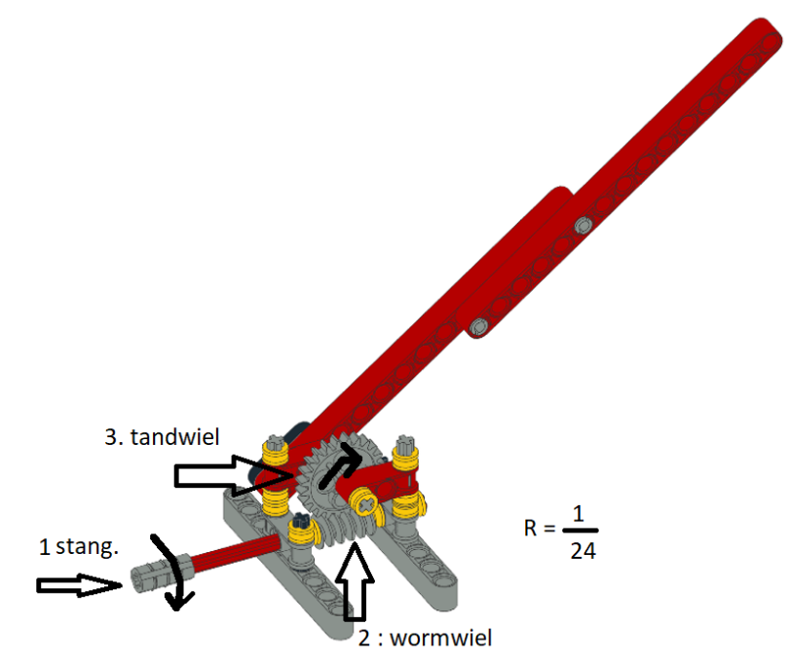
Dit model toont een eenvoudige slagboom en de antwoorden zijn reeds gegeven ter illustratie.
Extra: Waarom denk je dat een wormwiel werd gebruikt in dit ontwerp?
…………………………………………………………………..
…………………………………………………………………..

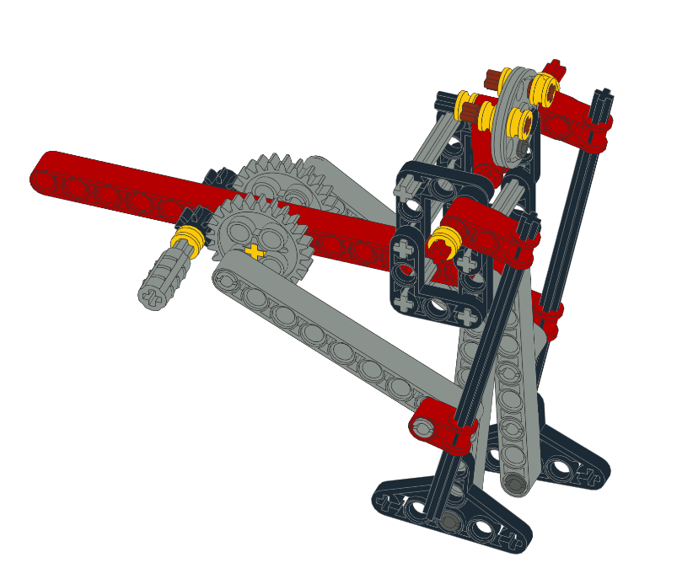
Dit model illustreert het wandelprincipe, waarbij met gebruik van de gepaste tandwielen een bewegend mannetje wordt nagebootst. Typisch hiervoor is de asymmetrische beweging van de benen.
Extra : Heb je een idee hoe snel de man zal wandelen.
……………………………………………………………….
……………………………………………………………….

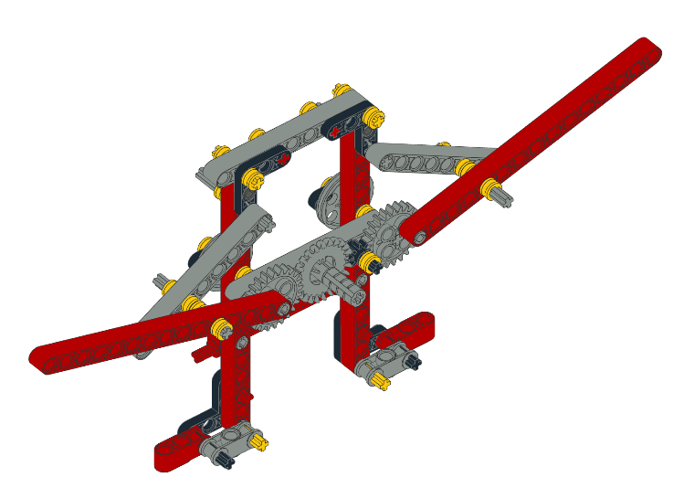
De uil is een ander voorbeeld waarbij heel wat tandwielen aanwezig zijn en waarbij de vleugels symmetrisch bewegen.
Tip: Kijk naar andere voorbeelden om de start van de beweging te vinden.

Merk op dat het kroonwiel dezelfde rol zal spelen als de normale tandwielen (24 tanden), we gebruiken het kroonwiel in dit model omdat we in de blokkenset slechts 2 normale tandwielen hebben van deze grootte. De echte functie van het kroonwiel is dus niet gebruikt in dit ontwerp.

Van het laatste model, het vliegtuig, tonen we 2 aanzichten om de interne werking goed te begrijpen.
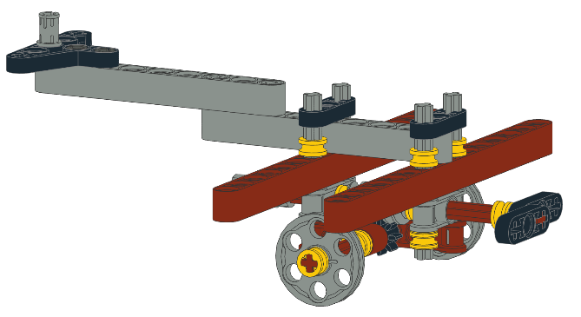
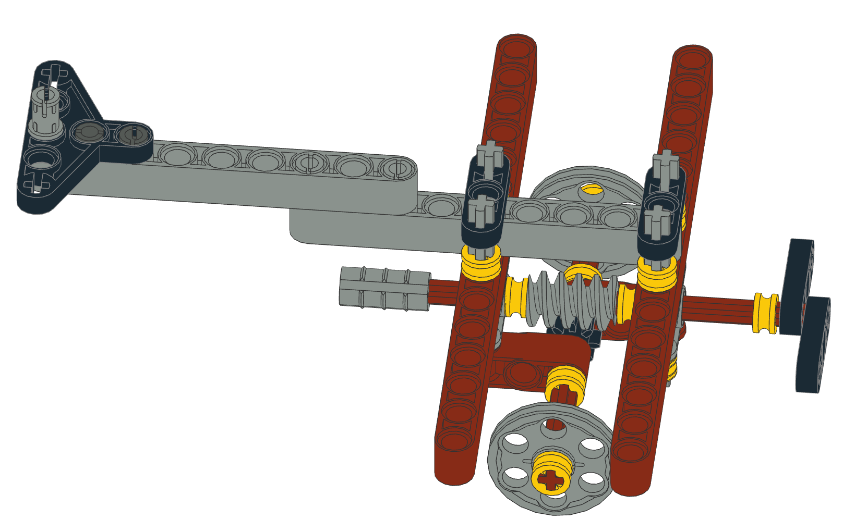

Motoruitbreiding

We kunnen nu een motor gaan toevoegen aan het model. We doen dit met enerzijds een handmotor en anderzijds een elektrische motor.
Handmotor:
Het voordeel van een handmotor is dat we geen batterijen en/of elektriciteit nodig hebben. Het nadeel is dat je zelf zal moeten werken.
Het is opgebouwd uit 2 tandwielen met verschillende grootte, waardoor er een tandwieloverbrenging is. Afhankelijk van de stand van het hendeltje en de flexibele connectoras, kan de motor 2 snelheden produceren.

In de stand zoals de figuur hieronder, zal het grote tandwiel het kleine tandwiel aandrijven, en is dus de tandwielverhouding gelijk aan 40 : 8 = 5. Als we dus draaien aan het hendeltje dat aangesloten is op het grote tandwiel van 40 tanden, dan zal het kleine tandwiel met 8 tanden dus 5 maal sneller draaien. Zo kan je dus met weinig moeite de modellen 5 keer sneller laten bewegen.
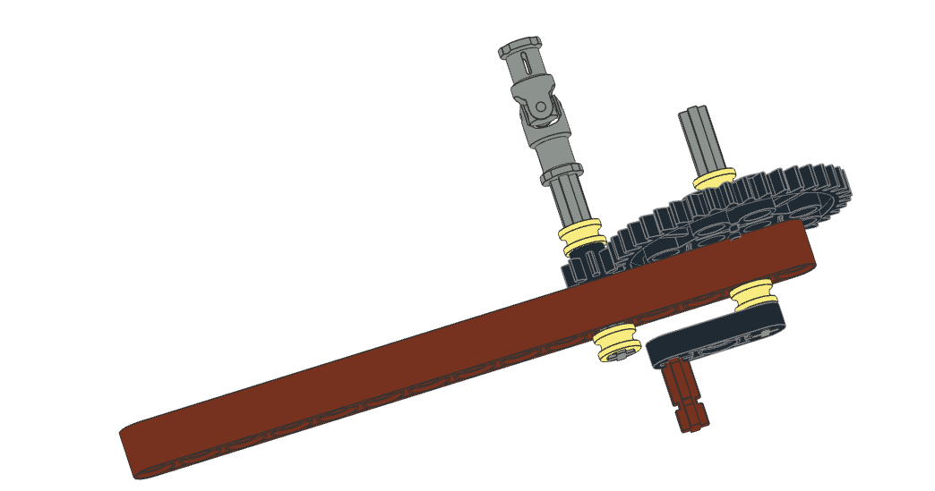

Vraag: Plaats de hendel nu bij het kleine tandwiel en de flexibele connectoras bij het grote tandwiel. Draai aan de hendel. Wat zal de motor dan doen?

Elektrische motor:

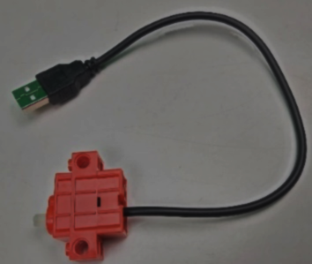
Speciaal voor de HeLiWi blokken is een elektrische motor met USB aansluiting ontwikkeld.
USB aansluiting

motoras
Het voordeel van een USB aansluiting is dat je niet noodzakelijk aparte batterijen hoeft te gebruiken. Je kan de USB aansluiting rechtstreeks aan een USB lader zetten en deze vervolgens verbinden met het elektriciteitsnet. Je kan de USB aansluiting van de motor ook verbinden met een powerbank, hetgeen een dikke batterij is dat heel lang meegaat en zelf opnieuw kan opladen via USB aansluiting. Een andere optie is om de USB aansluiting van de motor te koppelen aan de USB poort van een ander toestel zoals bijvoorbeeld je laptop. Dit is echter niet onze voorkeur omdat je er zeker moet voor zorgen dat de motor niet oververhit, bijvoorbeeld omdat de motor geblokkeerd geraakt, en op die manier de USB poort van de computer vernielt.

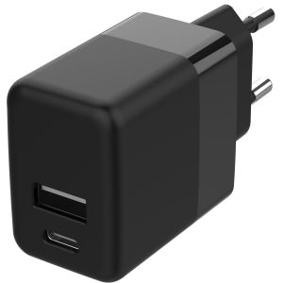
USB lader Powerbank Laptop met USB aansluiting

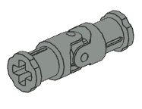
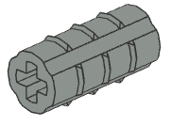
Om de motor te koppelen aan de ontwerpen, dien je de motoras in een
connector te plaatsen. Dit kan een vaste of flexibele connector zijn.
Verbind vervolgens de USB aansluiting van de motor met een stroombron. Dit gaat als volgt :

! Zorg ervoor dat je de motor tegenhoudt aangezien die ook rond zijn as gaat draaien. Om de motor tegen te houden, kan je hiervoor een aparte constructie maken of de motor vasthechten aan het model.

Opmerking, deze motor draait steeds in dezelfde richting.

Opdracht: Hoe zou je bij deze molen toch de draairichting kunnen veranderen?

Opdracht: Ga eens door de modellen die op het platform staan. Probeer na te gaan welke modellen er het beste aangedreven kunnen worden.

Tip. Je kan hierop selecteren.

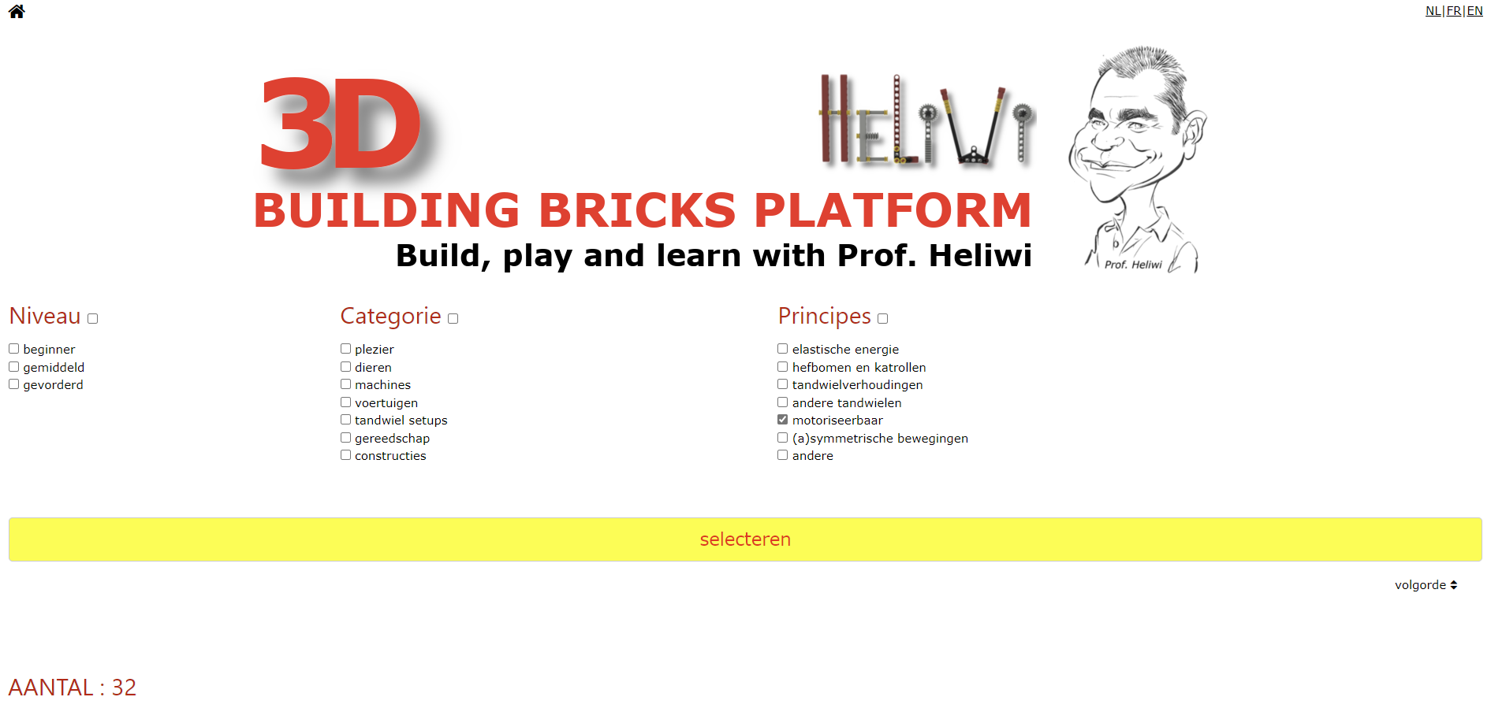

Opdracht: Probeer de motor te integreren in het model of een aparte constructie te maken zodat de motor vaststaat en niet rond zijn as meedraait.
Enkele voorbeelden :

